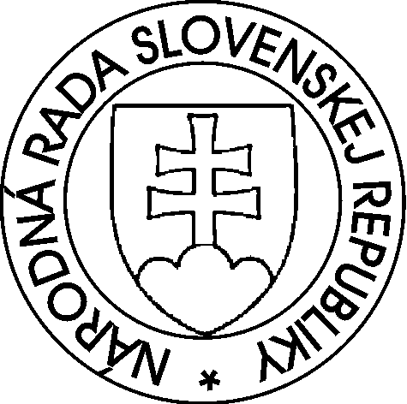

**Národná rada Slovenskej republiky**

**IV. volebné obdobie**

**Zápisnica**

o verejnom hlasovaní o návrhu na voľbu kandidátov na člena Rady pre reguláciu, ktoré sa konalo 13. decembra 2011

Na verejné hlasovanie o návrhu voľbu kandidátov na člena Rady pre reguláciu bolo vydaných a poslanci si osobne prevzali 144 hlasovacích lístkov, teda na voľbe bolo prítomných 144 poslancov.

Po vykonaní hlasovania overovatelia Národnej rady Slovenskej republiky spočítali hlasy a zistili, že vo verejnom hlasovaní o návrhu na voľbu kandidátov na člena Rady pre reguláciu

0 poslancov neodovzdalo hlasovacie lístky.

Z 144 odovzdaných hlasovacích lístkov bolo 56 neplatných a 88 platných.

Podľa platných hlasovacích lístkov overovatelia zistili, že za

| **Por.  číslo** | **Meno** | **hlasovalo za** | **hlasovalo proti** | **zdržalo sa hlasovania** |
| --- | --- | --- | --- | --- |
| 1. | Viliam MIKULÁŠ | 71 | 6 | 11 |
| 2. | Vladimír ŠTEFÁNIK | 71 | 6 | 11 |

Na voľbu kandidátov na člena Rady pre reguláciu je potrebný súhlas nadpolovičnej väčšiny hlasov prítomných poslancov.

Overovatelia konštatujú, že vo verejnom hlasovaní na voľbu kandidátov na člena Rady pre reguláciu boli zvolení

| **Zvolení** |
| --- |
|  |
|  |

*(Nakoľko ani jeden z navrhovaných kandidátov nezískal nadpolovičnú väčšinu hlasov prítomných poslancov vykoná sa opakovaná voľba. Do opakovanej voľby postupujú nezvolení kandidáti*

*.....................................................*

*..................................................... .)*

Overovatelia poverujú svojho člena ................................................ oznámiť výsledok hlasovania Národnej rade Slovenskej republiky.

**Overovatelia: Podpis:**

Ivan Harman ..........................

Zoltán Horváth ..........................

Richard Oravec ..........................

Jana Kiššová ..........................

Martin Poliačik ..........................

Peter Muránsky ..........................

Alojz Přidal ..........................

Péter Vörös .........................

Pavol Goga ..........................

Andrej Kolesík ..........................

Mikuláš Krajkovič ..........................

Vladimír Matejička ..........................

Ľubica Rošková .........................

Anna Vitteková ..........................

Vincent Lukáč ..........................

Bratislava 13. decembra 2011